Rapport du Grand Prix d’histoire nationale Maurice Payard
de l’Académie Nationale de Reims
par le professeur Patrick DEMOUY
Président du jury

Lauréat : Monsieur Maxence HERMANT

Archiviste-paléographe, conservateur-en-chef au département des manuscrits de la Bibliothèque nationale de France, Maxence Hermant est reconnu comme un expert de l’enluminure en France du XVe au XVIIIe siècle, mais aussi de l’histoire du livre et de la reliure. C’est un Champenois bien connu de nos services par ses nombreuses publications et le commissariat d’expositions que nous avons pu admirer à Reims même : à la bibliothèque Carnegie, Un fastueux mécène au XVIe siècle. Le cardinal de Lorraine et ses livres (2013), Très riches heures de Champagne. L’enluminure en Champagne à la fin du Moyen Âge, assortie d’un beau catalogue (2008) ; au palais du Tau, Divins ornements. Trésors textiles de la cathédrale de Reims (2017-2018), sans oublier des expositions d’envergure nationale auxquels il a été associé. Je ne retiendrai que la dernière en date, au musée de Cluny en 2024, Les arts en France sous Charles VII, et la prochaine annoncée pour 2026 à la BnF : D’or, de gemmes et d’ivoire. Mille ans de reliures précieuses.
C’est sur les bases solides de toutes ces compétences et d’une expérience de près d’un quart de siècle depuis son entrée à l’École des Chartes, que Maxence Hermant a publié cette année aux Presses Universitaires de Rennes un ouvrage intitulé Arts et artistes en Champagne du Nord. Entre Moyen Âge et Renaissance, prolongement d’une thèse soutenue en 2013 à l’École Pratique des Hautes Études. Ouvrage important par sa taille (584 pages), sa qualité formelle, sa très riche iconographie (près de 390 photographies en couleurs) mais surtout par son apport à la connaissance de la production artistique dans la partie septentrionale de notre province, avec les diocèses de Reims et de Châlons, alors que jusqu’à présent c’est surtout la région troyenne qui a bénéficié de l’étude et de la mise en valeur de l’art du vitrail et de la sculpture. Nous avons encore en mémoire Le Beau XVIe siècle, cette remarquable exposition présentée en 2009 en l’église Saint-Jean au Marché. Maxence Hermant ne s’est pas limité à ces seuls domaines artistiques. Comme il s’en explique lui-même, il a voulu brasser l’ensemble des supports, architecture, sculpture, menuiserie, peinture, vitrail, broderie, enluminure, orfèvrerie, arts éphémères, sans négliger les aspects normatifs de l’organisation des métiers ainsi que la commande artistique dans ses aspects politiques, culturels et religieux, très liés au contexte historique. Cela impliquait un long dépouillement dans les archives départementales de la Marne et des Ardennes, les archives municipales de Reims et de Châlons pour retrouver délibérations, comptes, actes notariés… Au-delà de la région il fallait retrouver les artistes parisiens ou étrangers qui ont bénéficié des commandes.

Voyons rapidement les têtes de chapitres de ce beau livre :
• Les structures de la vie artistique :
Les commanditaires, essentiellement des prélats en l’absence de grandes familles princières. Les métiers sous tutelle, avec de longs développements sur les maçons, les tailleurs d’images, les menuisiers (on y croise ceux qui ont travaillé à l’orgue de notre cathédrale), peintres et verriers (pas dissociés), brodeurs, ouvriers de la soie, orfèvres, lissiers.
• L’architecture. :
La reconstruction flamboyante dans un contexte difficile après la Guerre de Cent Ans, d’Aÿ et Avenay à Mézières, via Rethel, puis le passage à la Renaissance, marquée à Reims par la famille de Lorraine. L’architecture civile rémoise est un vaste nécrologe.
• La sculpture :
Malgré des pertes immenses et l’influence des Pays-Bas méridionaux, de la Lorraine et de la Champagne méridionale, Maxence Hermant met en valeur un atelier anonyme de qualité à Châlons et le brillant foyer rémois, dont témoignent encore le tombeau de saint Remi, le retable du bras sud de la cathédrale et le crucifix de Saint-Jacques (bien oublié dans la sacristie). Il fait une utile mise au point sur Pierre Jacques, du mythe à l’artiste et à sa famille.
• La peinture sur verre :
Si les archives rémoises mentionnent une vingtaine de peintres et verriers, force est de constater la disparition de bien des œuvres dans notre cité sinistrée ; Châlons s’en est mieux tirée. Il faut souligner une importante étude sur Mathieu Bléville, qui a notamment travaillé à Notre-Dame-en-Vaux et sur un artiste révélé, Étienne de la Vallée demeurant à Sézanne, actif dans les diocèses de Châlons, Troyes et Meaux.
• La peinture :
Chapitre rendu encore difficile par le nombre de pertes, en particulier celle des toiles de la cathédrale rassemblées par le cardinal de Lorraine, grand collectionneur de peinture italienne, évacuées pour être mise à l’abri à Commétreuil… dont le château a brûlé. Reste l’exceptionnel ensemble des toiles peintes de l’Hôtel-Dieu, des années 1460-1520, que nous avons hâte de retrouver dans le musée renouvelé.
• La broderie :
Encore un carnage, avec les ornements massivement envoyés par la Révolution à la Monnaie pour récupérer les métaux précieux ou l’incendie de la sacristie de la cathédrale en 1914 qui a fait disparaître 800 pièces.
• L’enluminure et le livre imprimé :
Là encore les livres d’heures, « monuments de sottise qui nous embarrassent » ose affirmer un vandale de 1793, sont en partie démontés pour être transformés en gargousses, mais il y a de beaux restes, notamment à la bibliothèque Carnegie, œuvres d’auteur gyrovagues, souvent parisiens, pas toujours faciles à identifier. Le livre imprimé apparu à Troyes dès 1483 n’est attesté à Reims que dans les années 1540 avec Nicolas Trumeau, puis Nicolas Bacquenois et Jean de Foigny, dopés par la fondation de l’université sous l’égide d’un cardinal bibliophile, le grand Charles de Lorraine.
• L’orfèvrerie et la fonte de métal :
C’est toujours un nécrologe tant ont été massives les fontes ordonnées d’abord par la monarchie exsangue du fait d’une politique guerrière puis par la Révolution tout aussi belliqueuse, avec l’irreligion en plus. Maxence Hermant consacre de belles pages aux cadeaux royaux conservés au palais du Tau et qui ont pu échapper au carnage, dont la fameuse nef de Sainte-Ursule… dont j’ai déjà prévu de vous parler en décembre prochain dans le cadre de ma conférence de fin de présidence consacrée à la reine Anne de Bretagne. Cloches, canons, médailles et jetons complètent le chapitre.
• Arts de l’éphémère :
Enfin, représentations théâtrales et mystères, entrées royales et princières, sacres bien sûr.

Au terme de la lecture, on ne peut douter de la vitalité, trop oubliée, de la production artistique dans cette Champagne septentrionale éprouvée. La consultation des archives permet de retrouver la trace des œuvres disparues. Les recherches de Maxence Hermant révèlent ou font mieux connaître les maîtres. Il leur consacre dans les annexes un remarquable dictionnaire, avec des entrées par spécialités. S’y ajoutent l’édition de règlements de métier, contrats, comptes, inventaires, procès…, la présentation des sources 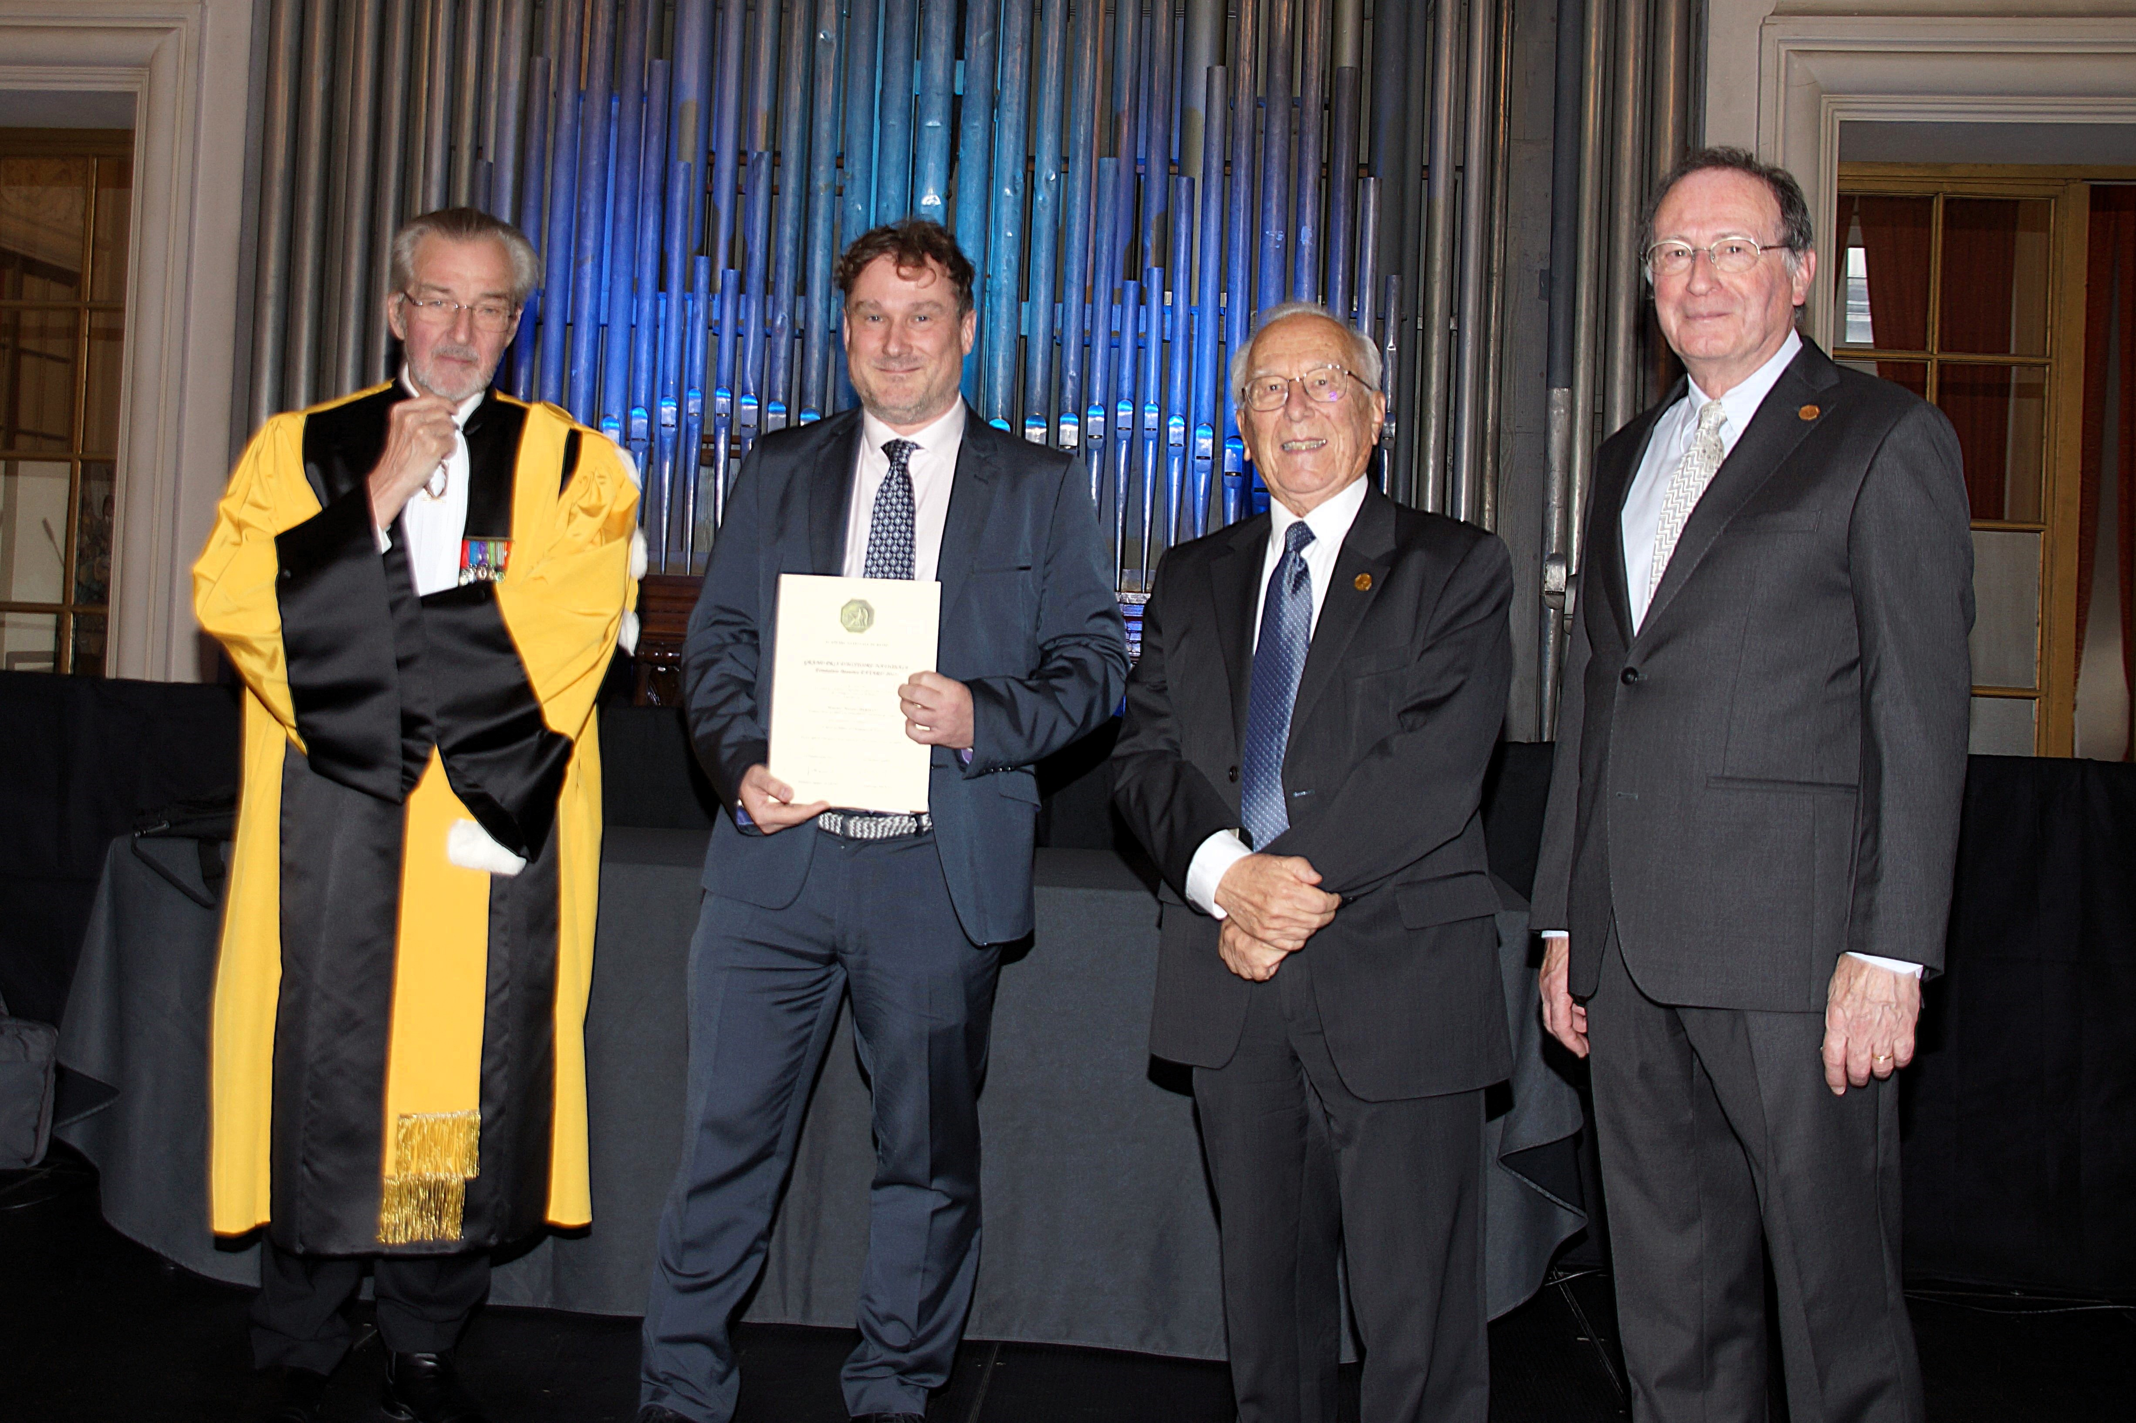et de la bibliographie, un index des noms de lieux et de personnes, bref une somme répondant aux critères du Grand Prix Maurice Payard de l’Académie nationale de Reims qui distingue « une œuvre d’histoire nationale ou provinciale considérable par son volume et traitant d’un sujet neuf ou mal connu à l’aide de documents en grande partie inédits ».

De gauche à droite : Professeur Patrick Demouy, M. Maxence Hermant,
Professeur Jacques Chanard, M. Dominique Néouze. (Photo Michel Fraimbaud)

*
Rapport du Prix spécial 2025 de l’Académie Nationale de Reims
par le professeur Patrick DEMOUY
Président du jury

Lauréat : Monsieur Emmanuel MELIN

Comme vous le savez le prix Hubert Claisse de l’Académie nationale de Reims distingue chaque année un jeune chercheur prometteur. Emmanuel Melin n’est plus un jeune chercheur stricto sensu ; il est encore jeune, mais il ne répond plus aux critères. Il a surtout soutenu en 2022 une thèse de doctorat en histoire qui a retenu notre attention, mais qui est encore inédite et donc ne répond pas aux critères du prix Payard. Dès lors notre jury a voulu distinguer son travail par un prix spécial (par définition exceptionnel) pour soulager son investissement en vue d’une publication.
Thèse on ne peut plus rémoise, qu’il nous a présentée il y a deux ans lors de l’une de nos séances mensuelles : Les archives du pouvoir. Production, conservation et usage de l’écrit à Reims : XIIIe-XVIIe siècles. Choix courageux que celui de la longue durée associant les époques médiévale et moderne, ce qui impliquait une masse considérable de liasses à dépouiller, une compétence paléographique remarquable – ceux qui ont été confrontés à l’écriture cursive des XVe-XVIe siècles apprécieront – et une vaste culture historique pour replacer ces documents dans leur contexte.
Le cadre de l’étude est parfaitement clair. L’essor de l’échevinage institué dans le ban du seigneur-archevêque par Guillaume aux Blanches Mains en 1182, puis l’émergence du Conseil de Ville, associant les représentants des autres espaces urbains, spécialement les bans de Saint-Remi et du chapitre, dans le contexte de la Guerre de Cent Ans, avant une fusion entre ces institutions en 1636. Nous sommes bien placés pour le savoir ici-même puisqu’il en résulte la construction de l’hôtel de ville au fronton duquel caracole le roi Louis XIII.
Faire l’histoire des archives, ce n’est pas se contenter d’un inventaire, c’est réfléchir sur les enjeux de pouvoir, la mémoire, l’identité d’une cité particulière, une principauté ecclésiastique dont le seigneur-archevêque est hostile à l’émancipation municipale, alors que le souverain est enclin à favoriser l’échevinage puis le conseil de ville, où la guerre lui permet de faire siéger un capitaine, afin d’affaiblir le premier pair de France. Personnalité parfois encombrante qui se voit progressivement marginalisée par le poids croissant du contrôle royal. L’administration de l’écrit, d’abord gestionnaire, devient politique. Emmanuel Melin met à juste titre en valeur la fin du XVe siècle, le « moment Foulquart », procureur de l’échevinage qui, à l’issue d’un conflit avec Pierre de Laval, sans doute l’archevêque le plus vindicatif, imbu de son sang princier – il était petit-fils du duc de Bretagne et arrière-petit-fils de Charles VI – marque des points décisifs. Foulquart construit par les archives une mémoire orientée de l’histoire de l’échevinage et de ses rapports avec la ville. Pour le mettre en évidence il faut faire parler les liasses, comprendre leur substance sans négliger l’aspect concret de la gestion, de la conservation en différent dépôts – jusqu’à Paris pour faciliter les procès au Parlement, c’est dire l’ambiance –, l’écriture jusqu’aux notes dorsales, trop souvent négligées, qui sont des marqueurs de l’usage des archives.
L’usage des archives par les historiens ultérieurs, ecclésiastiques (Cocquault, Marlot) ou laïques (Rogier, Bergier) n’est pas dans la perspective de ce travail, mais heureuse coïncidence favorisée par le même directeur de recherche, Franck Collard, le mois dernier Julien Bortolussi, que nous avons aussi entendu à l’Académie, a soutenu sa propre thèse :
« Les pratiques historiennes à Reims au XVIIe siècle. Le passé rémois au miroir du Grand siècle ».
Ainsi allons-nous disposer de deux études éclairant l’écriture de l’histoire de Reims, qui est un des objets de notre académie. Emmanuel Melin a bien mérité de notre petite patrie.

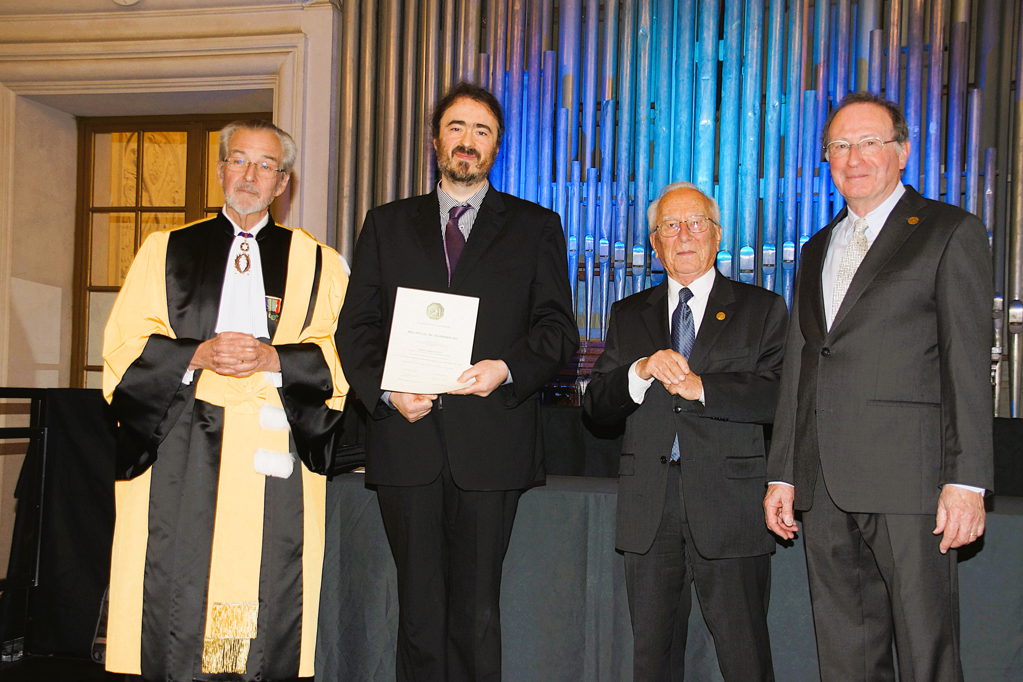

De gauche à droite : Professeur Patrick Demouy, M. Emmanuel Melin,
Professeur Jacques Chanard, M. Dominique Néouze. (Photo Michel Fraimbaud)

Rapport du Prix Hubert CLAISSE 2025 de l’Académie Nationale de Reims
par Monsieur Michel ROYER
Membre du jury

Lauréate : Mademoiselle Jeanne CLIPET

Dans le cadre du Master d’Histoire de l’Université de Reims Champagne-Ardenne, Madame CLIPET a soutenu, en septembre dernier, un mémoire de recherche consacré à l’enseignement secondaire féminin à Reims sous la Troisième République et cela à travers une étude comparée du Lycée de jeunes filles et du Cours privé Notre-Dame de France sur la période 1880-1939. Ce travail, réalisé sous la direction de M. Bertrand Goujon, Professeur d’Histoire contemporaine à l’URCA, a obtenu la note de 19/20 et les félicitations du jury, ce qui fait de Mme Clipet la major de la promotion 2025.

Matériellement, le mémoire est conséquent avec 354 pages remarquablement rédigées. L’étude est originale, voire novatrice. Tout d’abord, elle se situe à la charnière de deux thématiques historiques, l’histoire de l’éducation d’une part et l’histoire des femmes d’autre part. Ensuite, elle concerne un sujet, l’enseignement secondaire féminin, encore peu abordé à l’échelle nationale et qui ne l’avait quasiment jamais été pour Reims, à l’exception de l’ouvrage sur le Lycée de jeunes filles de Reims écrit par Mlle Gilberte Ronnet. Je rappelle à cette occasion qu’elle fut aussi membre de notre Académie et sa présidente pour 1978. Cependant, Mme Clipet a encore enrichi notre connaissance de ce lycée en exploitant systématiquement les fonds déposés aux Archives départementales de la Marne. Surtout, elle a sorti de l’oubli l’histoire du Cours Normal Notre-Dame de France, un établissement privé. Pour cela, elle a dépouillé le remarquable fonds déposé en 1970 aux Archives départementales par la dernière directrice de l’établissement, fonds qui n’avait jamais été exploité jusque-là. Enfin, le travail de Mme Clipet constitue une intéressante démarche comparative entre les deux établissements, le lycée public et le cours privé. Le mémoire est structuré en trois parties, très habilement reliées à une formule relevée dans la préface de la biographie, parue en 1956, d’Adeline Désir, fondatrice du Cours éponyme auquel sera affilié le Cours Normal de Reims lors de son ouverture en 1903 : « l’œuvre, l’esprit, l’âme ».

La première partie, l’œuvre, est consacrée à l’émergence de l’enseignement secondaire des jeunes filles à Reims et à ses enjeux idéologiques, politiques et sociaux. Mme Clipet montre bien, à travers l’exemple rémois, que les tensions entre l’Église et l’État sous la
IIIe République ont eu cet effet inattendu d’encourager le développement de l’enseignement secondaire des jeunes filles, jusque-là bien négligé par rapport à celui des garçons. Ainsi, l’ouverture du lycée de jeunes filles en 1885 est l’œuvre des Républicains, soucieux d’arracher l’école à l’Église. Rendue possible par la loi Camille Sée, un proche de Jules Ferry, elle est menée par une municipalité rémoise solidement républicaine. De la même manière, mais en sens inverse, l’ouverture du Cours Normal, en 1903, répond à l’offensive anti-congréganiste menée au début du XXe siècle par la République. Il s’agit d’y répondre en remplaçant le personnel congréganiste par des laïcs conservant une forte identité confessionnelle et tout cela avec le soutien de la hiérarchie catholique, notamment de l’archevêque, Monseigneur Langénieux. Cela dit, dans les deux cas, il s’agit d’établissements payants car les lois Ferry ne concernent que l’enseignement primaire.

La deuxième partie, l’esprit, analyse les modèles éducatifs de ces deux établissements.
Il existe évidemment d’indéniables différences. Leur statut n’est pas identique. Le lycée est un établissement public financé, certes, par les familles mais aussi par l’État et la Ville de Reims ce qui lui donne une plus grande sécurité face au Cours Normal. Ce dernier qui doit se financer lui-même, repose sur la générosité des familles des élèves, notamment de celles issues de la grande bourgeoisie catholique de Reims. Le lycée de jeunes filles applique les principes de laïcité même s’il existe, semble-t-il quelques accommodements. Cela d’ailleurs fait qu’à ses débuts l’établissement peine à séduire beaucoup de familles conservatrices.
Le lycée est ainsi accusé de n’abriter que des jeunes filles issues de familles de libre-penseurs, de protestants ou d’israélites. Le Cours Normal, lui, incarne l’esprit religieux.
Le catéchisme et la messe quotidienne sont obligatoires. Les cours et les manuels utilisés sont d’esprit catholique. La méritocratie républicaine se trouve au cœur du fonctionnement du lycée de jeunes filles alors que le Cours Normal (qui est une filiale du Cours Normal de Paris) s’inspire des méthodes préconisées par la fondatrice de ce dernier, Adeline Désir. Pourtant, les deux modèles éducatifs ont aussi des points communs. Tout d’abord, ils partagent la même clientèle constituée des adolescentes de la bourgeoisie ou du haut des classes moyennes qui sont les seules à poursuivre leur scolarité au-delà de l’enseignement primaire, du moins jusqu’à l’instauration, au début des années 1930, de la gratuité pour les lycées. Ensuite, l’enseignement de la morale occupe une place centrale même s’il si elle est laïque dans un cas et religieuse dans l’autre. Enfin, les deux établissements ont une vision assez proche de ce à quoi doit préparer l’enseignement secondaire féminin. Dans les deux cas, il s’agit de former les jeunes filles à ce que la société attend d’elles, être de bonnes épouses et de bonnes mères. Dans les deux cas, aussi l’enseignement est considéré comme le seul débouché honorable pour ces jeunes filles de milieux bourgeois, même si le lycée public permet d’avoir dans ce domaine des ambitions plus élevées comme d’accéder à l’École Normale Supérieure de Sèvres et de devenir professeure agrégée.

La troisième partie, l’âme, constitue une microhistoire humaine. Mme Clipet rappelle opportunément que les deux établissements sont massivement occupés par des personnes de sexe féminin tout en faisant subtilement remarquer que les rares hommes qui y interviennent ont une position d’autorité, comme les inspecteurs au Lycée ou les aumôniers au Cours Normal, ces derniers se montrant d’ailleurs souvent très paternalistes envers la directrice et les enseignantes. Mme Clipet fait aussi une analyse très intéressante des personnels qui interviennent dans les deux établissements. En ce qui concerne les enseignantes, si le fond de leur métier est le même, les conditions dans lesquelles elles l’exercent diffèrent. Au lycée nous avons affaire à des enseignantes diplômées et fonctionnaires d’État avec des traitements qui les classent dans la moyenne bourgeoisie.
Le Cours Normal, en revanche, repose sur un petit nombre d’enseignantes non-fonctionnaires, moins diplômées et moins payées, mais animées par un fort engagement religieux personnel. Mme Clipet a aussi le mérite de rendre visibles des personnels la plupart du temps oubliés. Les maîtresses répétitrices du lycée ou les sous-maîtresses au Cours Normal qui sont chargées de surveiller et d’encadrer les pensionnaires en dehors des cours, vivent en continu avec ces dernières et cela en recevant une faible rémunération. Quant aux personnels de service, cuisinières, lingères, femmes de ménage, elles ont les conditions de vie les plus difficiles et sont très peu considérées.
Pour Madame Clipet, il n’a pas existé de concurrence frontale entre les deux établissements qui, par ailleurs, semblent largement s’ignorer l’un l’autre. Le lycée de jeunes filles n’apparaît jamais vraiment menacé par le Cours Normal. Les effectifs le montrent bien :
À la veille de la Première Guerre mondiale, le lycée compte presque trois fois l’effectif du cours privé, 300 élèves contre 115 et à la veille de la Seconde Guerre mondiale, l’écart s’est encore un peu accru, 485 élèves contre 163.

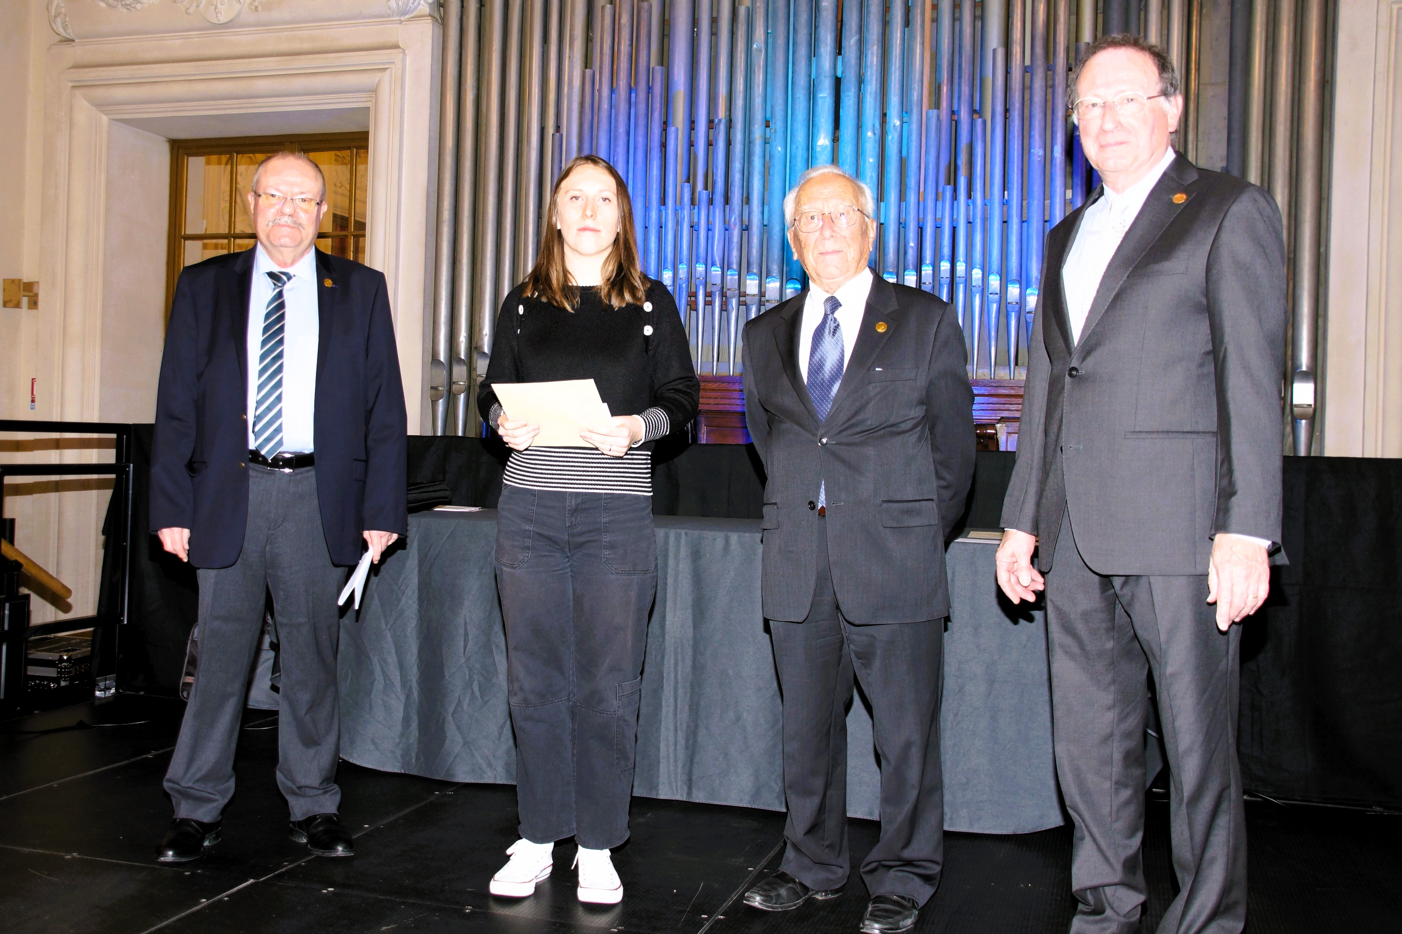Au total, en conclusion à ce rapport, je me permets de reprendre une formulation de
M. Bertrand Goujon qui estime, je cite, « que l’étude présentée par Madame Clipet constitue, à bien des égards, un modèle de ce qui peut être attendu d’un mémoire de Master en Histoire », fin de citation. Aussi, est-il apparu au jury que le travail de Mme Clipet mérite amplement le prix Hubert Claisse 2025 que l’Académie Nationale de Reims a tenu à lui décerner.

De gauche à droite : M. Michel Royer, M^{elle} Jeanne Clipet,
professeur Jacques Chanard, M. Dominique Néouze. (Photo Michel Fraimbaud)
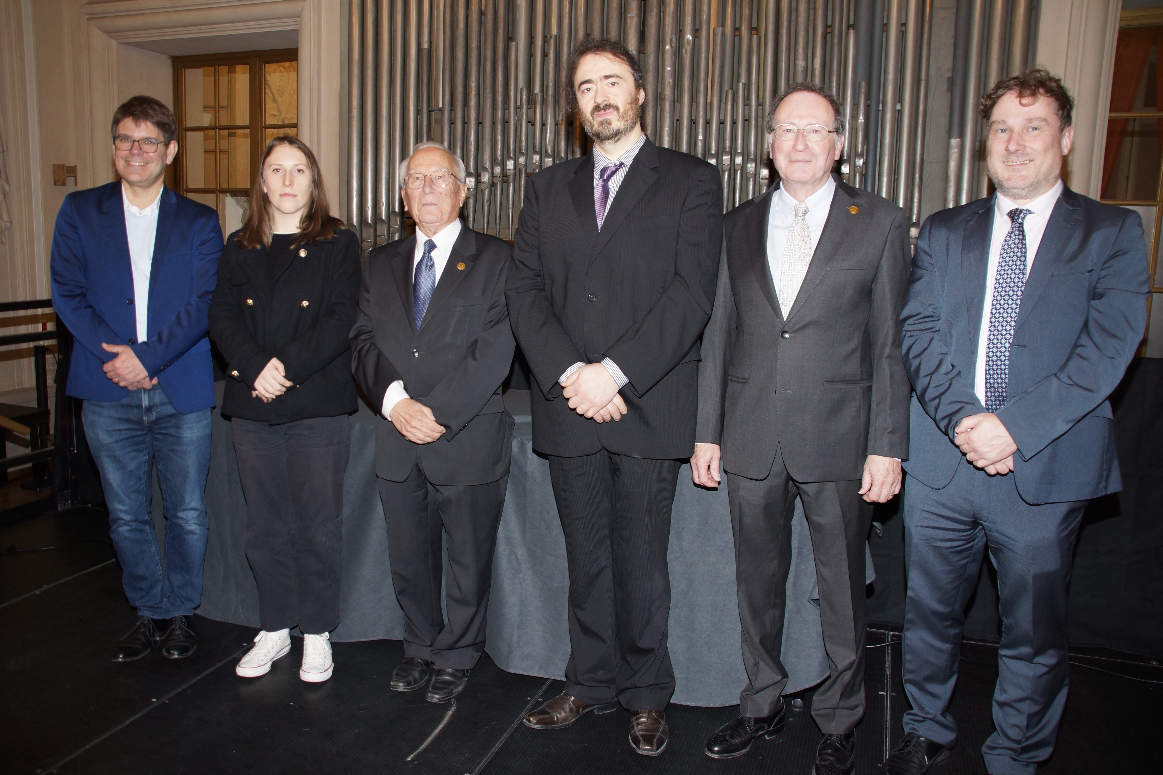
De gauche à droite : Pr Bertrand Goujon, M^{elle} Jeanne Clipet, Pr Jacques Chanard,
M. Emmanuel Melin, M. Dominique Néouze, M. Maxence Hermant. (Photo Michel Fraimbaud)

